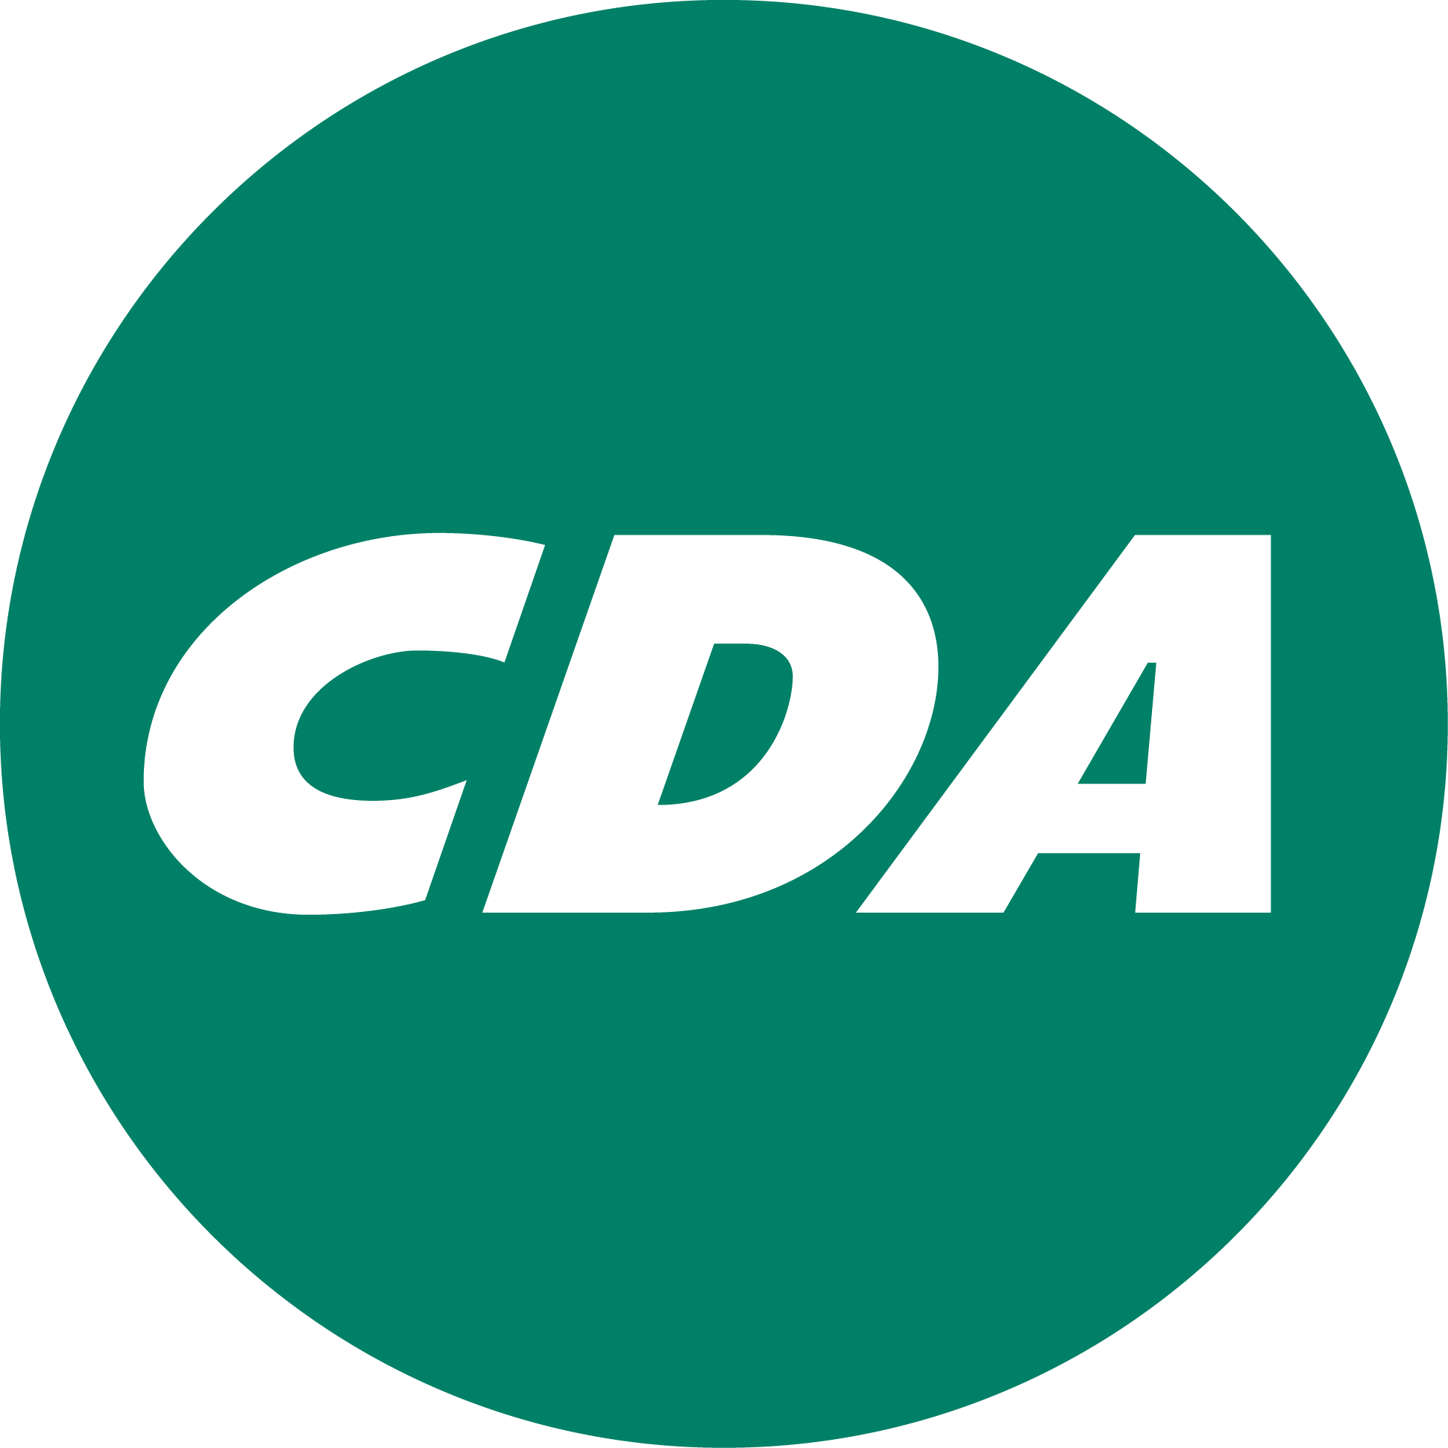

College van Burgemeester en Wethouders
Postbus 21
4460MC Goes

Schriftelijke vragen CDA ex Artikel 40RVO betreffende regels bijstandsuitkering

Goes, 4 januari 2021

Geacht College,

Het afgelopen jaar is ons land opgeschrikt door de misstanden bij de kinderopvangtoeslag waarbij vele burgers de dupe zijn geworden van een doorgeslagen werkmethode bij de belastingdienst.
Met als gevolg grote ellende voor mensen waarbij grote sommen geld werd teruggevorderd en die daardoor in enorme problemen zijn gekomen. Voorlopig moeten vele mensen nog afwachten wat voor definitieve consequenties dit met zich meebrengt.
Onlangs kwam er een ander geval van ongemak bij de bijstand aan de orde; te weten het terugbetalen van bijstand door een vrouw uit de gemeente Wijdemeren. Het gaat hierbij om een bedrag van € 7000 omdat haar moeder een aantal jaren boodschappen voor haar deed en dat niet was doorgegeven aan de uitkerende instantie. Het zit in de “genen” van het CDA om als samenleving elkaar te helpen in de ruimste zin van het woord.
Afgezien van de vraag wie hierbij in gebreke is gebleven heeft het CDA hierover de volgende vragen:

- Speelt dit soort kwesties ook in onze gemeente en hoe wordt daar mee omgegaan en hoe zijn daarvoor de regels mocht dit zich voor doen?
- Hoe staat het College tegenover financiële hulp aan mensen in de bijstand door familie, vrienden, bekenden en ook door de Diaconieën en het Leger des Heils in onze gemeente?
- Welke grenzen worden bij deze hulpverlening gehanteerd?
- Hoe wordt dit gecontroleerd en eventueel gecorrigeerd?
- Hoe wordt in dit verband gekeken naar de hulpverlening door de Voedselbank?
- Wordt er door de gemeente rekening gehouden met bijzondere kosten van bijstandsgerechtigden, zoals huren boven de huurtoeslag grens en de kosten van bijvoorbeeld een auto en welke voorwaarden worden daarbij gehanteerd?
- Is het College het met het CDA eens dat mensen in de bijstand ook met maatwerk moeten worden geholpen?
- Zo ja, welke mogelijkheden worden hierbij geboden?

We zien de beantwoording van deze vragen met belangstelling tegemoet, waarvoor alvast dank.

Namens de CDA Fractie,
Izaäk Melse

